



**زیربرنامه:**

IsDiagonalInsideQuad

|  |  |  |
| --- | --- | --- |
| **توسعه دهندگان** | کورش مرادیان | C:\Users\Kourosh\Desktop\63.png |
| **تهیه کنندگان مستند** | کورش مرادیان | |
| **تاییدکنندگان** | مرتضی نامور | |
| **تاریخ تنظیم سند** | 22/09/1396 | |
| **شناسه سند** |  | |
| **زبان برنامه‌نویسی** | **Fortran 90/95** | |

1. وظایف

این تابع در داخل قرار داشتن یک قطر AC در المان E را بررسی و نتیجه را بر می‏گرداند.

1. توضیحات و تئوری­ها

ابتدا نود B که بعد از نود A و قبل از نود C قرار می‏گیرد شناسایی می‏شود. سپس میانه قطر AC و میانه ضلع AB بدست می‏آید. مطابق ‏شکل (1) با استفاده از روش ارائه شده توسط ایبرلی [1] برداری از مرکز قطر AC که از مرکز ضلع AB می‏گذرد تعریف می‏شود. برخورد داشتن این بردار با اضلاع چهارضلعی بررسی می‏شود. بر طبق تئوری جوردن [2] اگر تعداد برخوردها زوج باشد قطر AC خارج از چهارضلعی قرار دارد و اگر تعداد برخوردها فرد باشد قطر AC در داخل چهارضلعی قرار دارد.

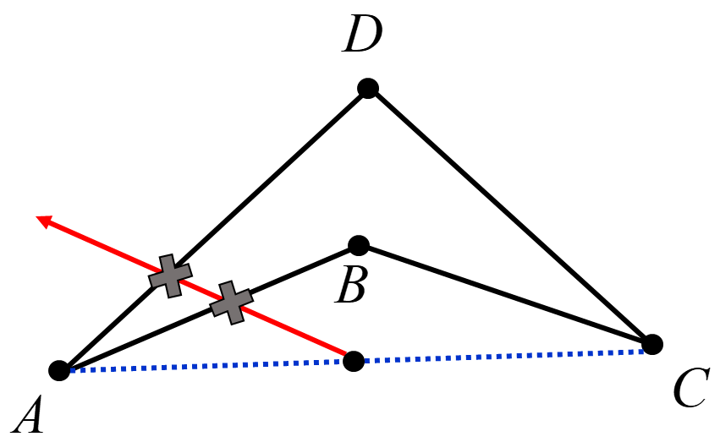

1. تعداد نقاط برخورد در حالتی که قطر خارج از چهارضلعی باشد زوج است
2. بخش­های زیربرنامه

در این قسمت تمام بخش های زیربرنامه مطابق با شماره گذاری موجود در برنامه کامپیوتری ارائه شده است.

1. تعیین نودی از المان که در بین دو نقطه تشکیل دهنده قطر داده شده قرار دارد

با محاسبه اندیس نقاط تشکیل دهنده قطر داده شده اندیس نودی که بین این دو نقطه قرار می‏گیرد بدست می‏آید.

1. تعیین نقاط میانه قطر و یکی از پاره‏خط‏های مجاور نود یافت شده

مختصات نقاط میانه قطر داده شده و یکی از اضلاع مجاور نود یافت شده محاسبه می‏شود.

1. تعریف بردار گذرا ار دو نقطه میانه و بررسی تقاطع داشتن آن با چهار ضلع

ابتدا برداری که از این دو نقطه می‏گذرد تعریف می‏شود و در یک حلقه با روش مشروح در مرجع اول تقاطع داشتن آن با اضلاع چهارضلعی بررسی می‏شود.

1. تعیین داخلی یا خارجی بودن قطر داده شده

در صورتی که میزان برخوردهای بردار مذکور با اضلاع عددی فرد باشد قطر داخلی و در صورتی که زوج باشد قطر در خارج از المان قرار گرفته است.

1. مراجع

[1] D. Eberly, Intersection of linear and circular components in 2D. 2000.

[2] “Point in Polygon Strategies.” [Online]. Available: http://erich.realtimerendering.com/ptinpoly/. [Accessed: 13-Feb-2018].